EL MUNDO SEGUN EL GOOGLE
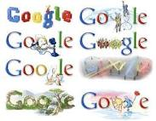
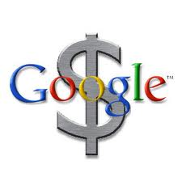

Por fin he tenido oportunidad de acabar de ver El mundo según Google, un documental recientemente emitido en el canal Odisea que trata de Google en el que directivos e investigadores de la empresa hablan de ella, de lo que están haciendo, de cuál es la idea que los motiva, y de sus planes de futuro… Aunque sin revelar cómo se calcula el PageRank ni nada parecido, claro.
El documental, además, no sólo es una plataforma para que los empleados de Google hablen maravillas de su empresa, sino que recoge las opiniones de gente como Brewster Kahle, uno de los más firmes defensores de la Open Content Alliance, un consorcio que defiende el acceso libre a la información (libre también en el sentido de sin pagar) y de Ian Brown del Open Rights Group, quien dice que aunque Google por ahora no parece estar portándose mal del todo, igual conviene no perderla de vista por si empieza a realizar prácticas monopolísticas dada la enorme cuota de mercado que tiene, y más en España, donde anda por un 98 ó 99 por ciento.
También salen el PDM de Google y cuentan algunas anécdotas como el origen del famoso Don't be evil o la vez que para seleccionar personal pusieron enormes carteles en San Francisco con una ecuación que al resolverla te permitía acceder a una página web secreta con las ofertas de trabajo en la empresa.
Está en Google Video en español como Documental_Google.mpg, aunque tiene el audio un poco perjudicado, y en inglés como Google: Behind the Screen. Dura unos 46 minutos, y merece la pena verlo.

